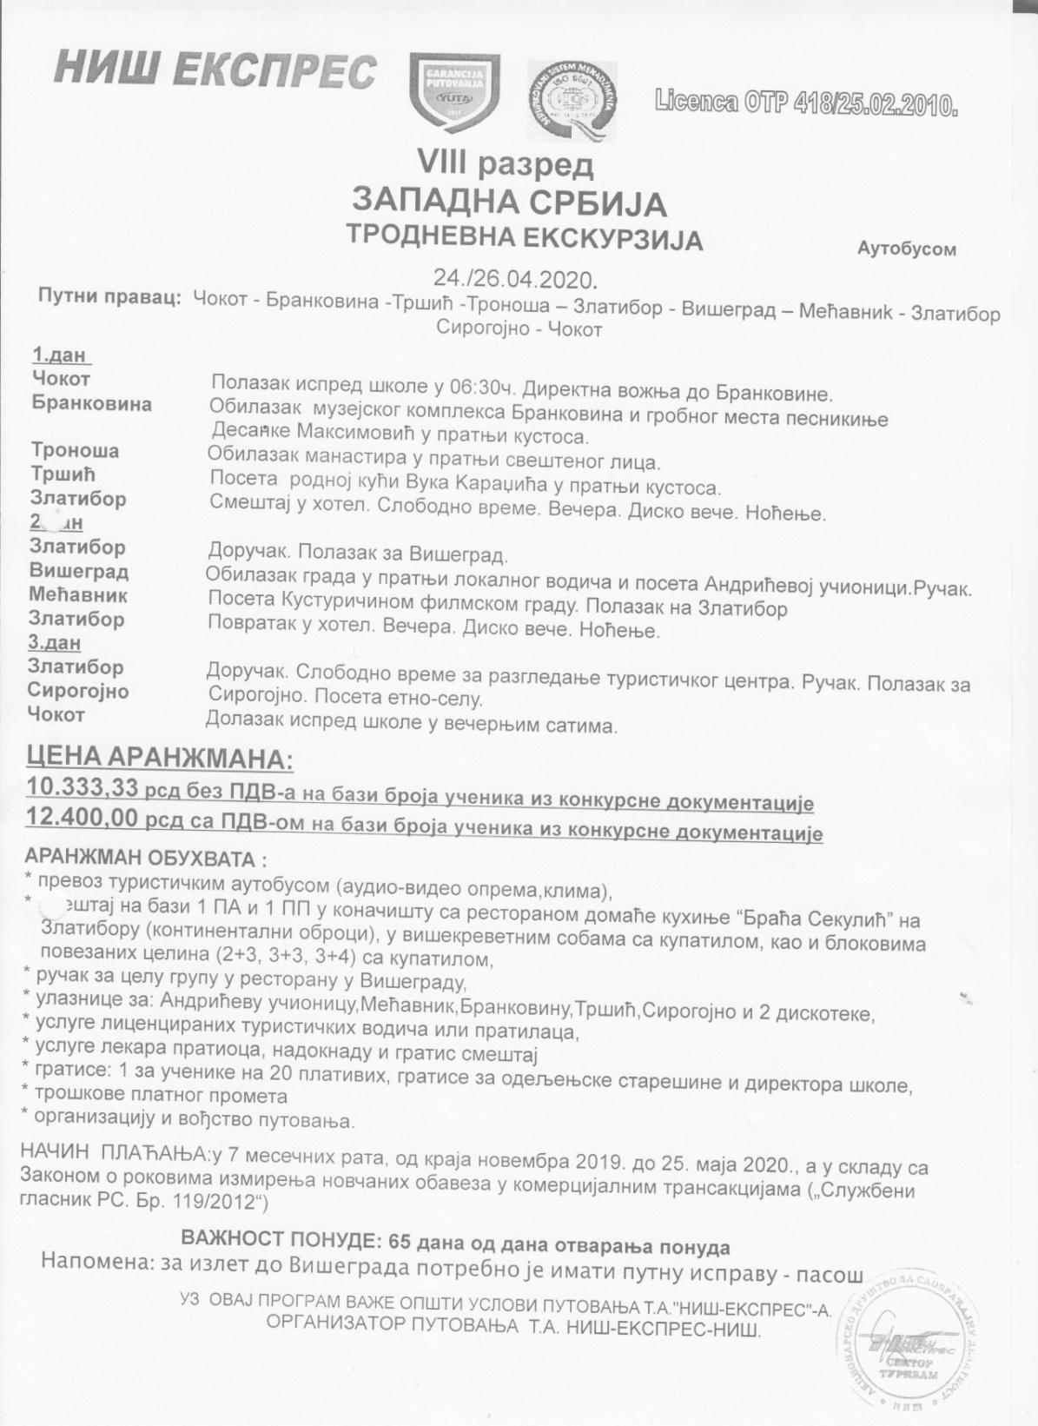
Сагласност родитеља
Екскурзија осмог разреда је на основу расписаног тендера за Набавку Услуга оргаизовања екскурзија и наставе у природи за школску 2019/20 годину и одлуке директора школе додељена
НИШ ЕКСПРЕСУ из Ниша.

Цена екскурзије са надокадом за бригу о деци је 12.400 динара по ученику

Екскурзија се плаћа у једнаких месечних рата до 25 маја 2020.г.

Заокружи једну од следећих опција
А) Сагласан сам да моје дете путује под наведеним условима.
Б) Нисам сагласан
Потпис родитеља
_______________________

